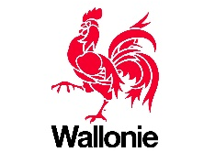

CANSAT BELGIUM 2024-2025
RICHTLIJNEN VAN DE WEDSTRIJD

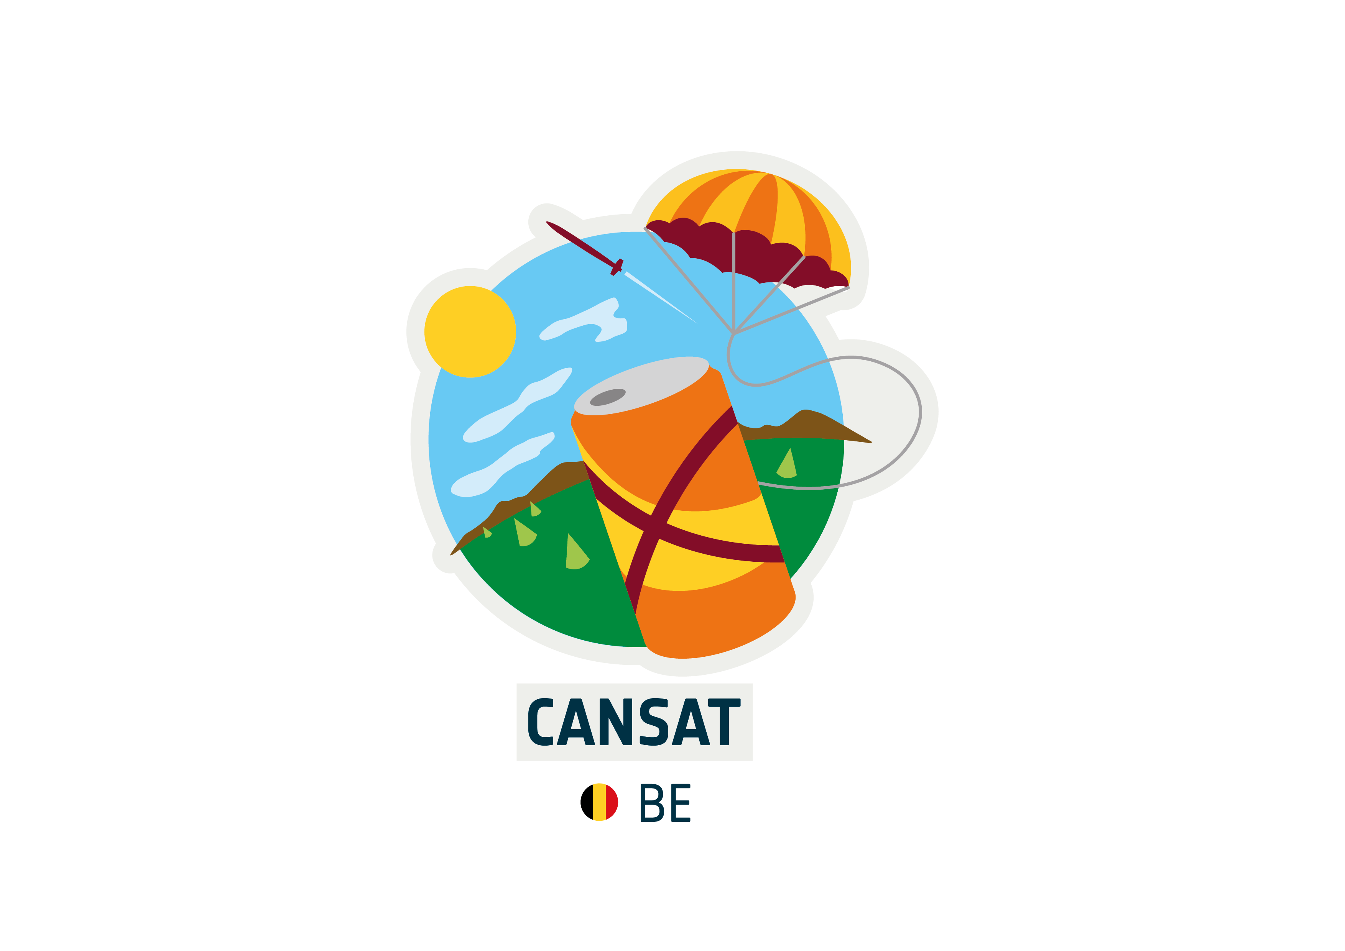

Met de steun van

INHOUDSTAFEL

1 INLEIDING
1.1 The CANSAT BELGIUM project is back!
1.2 Wat is een CANSAT?
1.3 Educatieve en pedagogische waarden
1.4 Varia
2 VERLOOP VAN DE WEDSTRIJD
2.1 Oproep tot het indienen van voorstellen en selectie van de teams
2.1.1 Toelatingscriteria
2.1.2 Verantwoordelijkheid van de begeleidende leerkracht
2.1.3 Selectie van de teams door een jury van deskundigen
2.2 Inleidende workshop voor de leerkrachten
2.3 Bouw van de CANSAT en testactiviteiten
2.3.1 Ondersteuning en vragen per e-mail
2.3.2 Twee tussentijdse verslagen
2.3.3 Bijkomende ondersteuning door de ingenieurs
2.4 Mondelinge presentaties aan de CANSAT-jury
2.5 Wedstrijd: lancering van de CANSATs met een raket
2.6 Belangrijke data
3 OVERZICHT VAN DE CANSAT-MISSIES EN -VEREISTEN
3.1 Primaire en secundaire CANSAT-missies
3.1.1 Primaire missie
3.1.2 Secundaire missie
3.2 Vereisten voor de CANSAT
4 EVALUATIE EN SCORE
4.1 Wetenschappelijke/educatieve waarde
4.2 Technische prestaties
4.3 Werkvaardigheden
4.4 Sensibiliseren voor het project
5 FINANCIERING
5.1 Workshop
5.2 Vervaardiging van de CANSAT
5.3 Lancering van de CANSATs
5.4 Reis voor de 3 geselecteerde teams (1 per gewest)
5.5 Kit
6 CONTACTPERSONEN

INLEIDING

The CANSAT BELGIUM project is back!
Dankzij het grote succes van de wedstrijd en het enthousiasme van de leerlingen en leerkrachten tijdens de vorige edities van CANSAT BELGIUM, hebben het Waalse, het Vlaamse en het Brussels Hoofdstedelijk Gewest besloten om, met de steun van ESERO Belgium een 11de editie te organiseren!
Het CANSAT BELGIUM-project is gebaseerd op een Europees project dat in 2010 werd ontwikkeld door het European Space Agency (ESA). Voor deze 11de editie hebben het Waalse Gewest, het Vlaamse Gewest, het Brussels Hoofdstedelijk Gewest en hun partners opnieuw de handen in elkaar geslagen om samen de wedstrijd CANSAT BELGIUM te organiseren en te ondersteunen. Dit project loopt van september 2024 tot juni 2025 en heeft concreet tot doel leerlingen van het 5de en het 6de middelbaar (leerlingen ouder dan 16 jaar) te motiveren om met de hulp van hun leerkrachten wetenschappen en Engels een satelliet (sat) te bouwen in een blikje (can)! De selectieproef bestaat uit een presentatie van het project in het Engels voor een jury van wetenschappers en professionelen uit de sector. De geselecteerde teams krijgen de kans om hun CANSAT te lanceren in een raket! Daarna krijgt de grote winnaar het voorrecht om België te vertegenwoordigen in het kader van de Europese CANSAT-wedstrijd die het ESA organiseert.

- Bericht aan de leerlingen van het 5de en 6de middelbaar, liefhebbers van astrofysica, de ruimte en ontdekkingen en die hun kennis van het Engels wensen te verbeteren!
Inschrijvingen ten laatste tegen 4 oktober 2024!!

Wat is een CANSAT?
Een CANSAT is een simulatie van een echte satelliet, gebouwd in de vorm en het formaat van een blikje van 33cl. De uitdaging voor de leerlingen is om de voornaamste onderdelen van een satelliet te verwerken in het beperkte volume van een blikje. De CANSAT wordt daarna met een raket tot 1.000 meter hoog gelanceerd, waar de missie van de CANSAT begint: een wetenschappelijk experiment tot een goed einde brengen en daarna veilig landen.

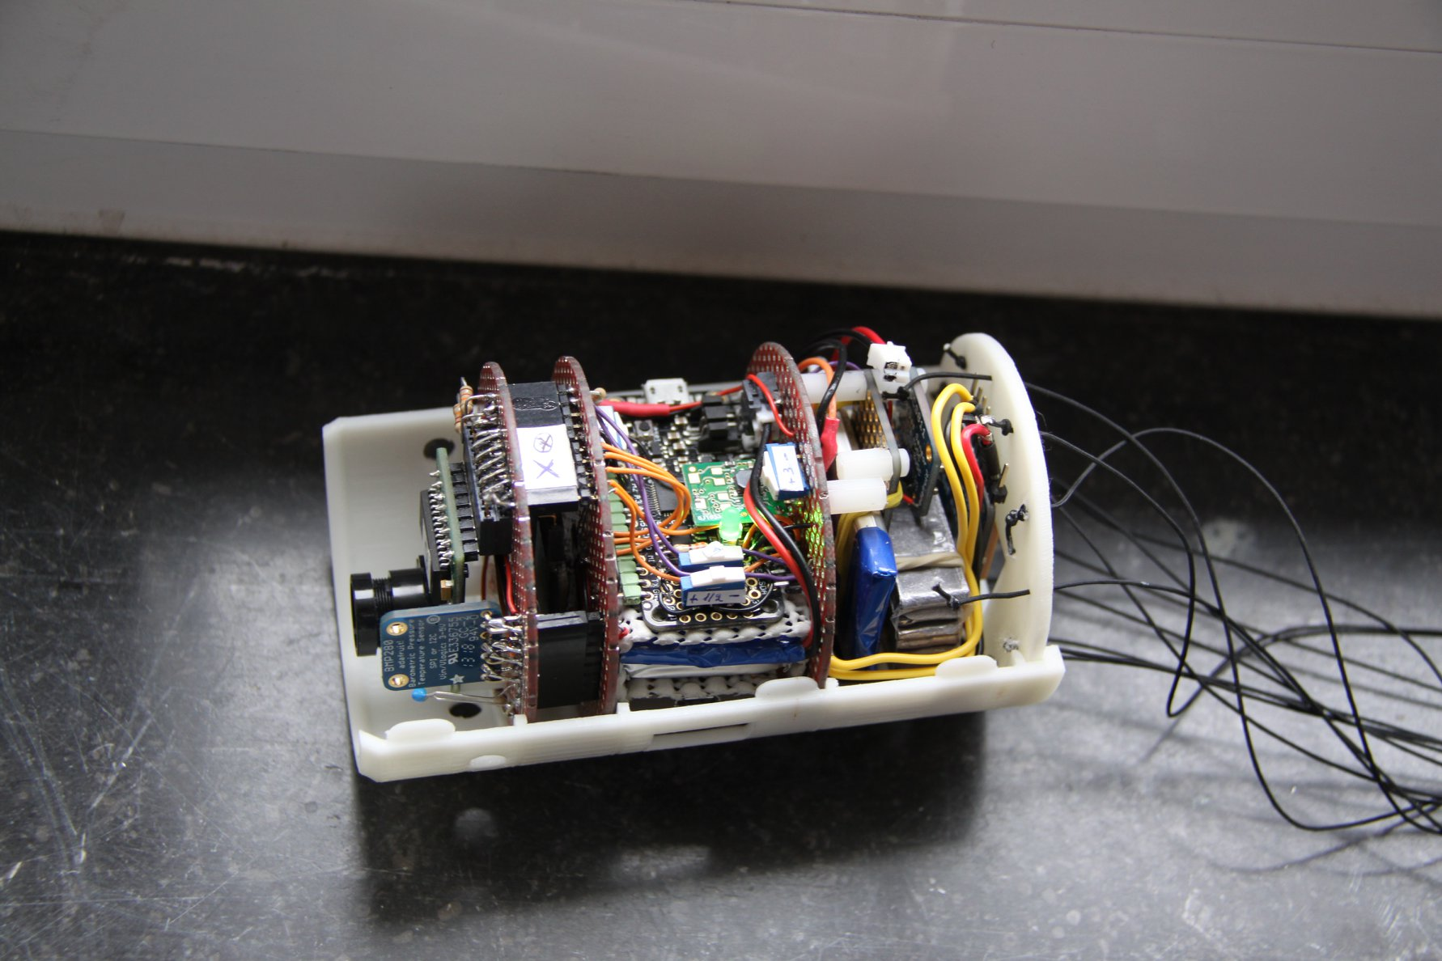

Educatieve en pedagogische waarden
Dankzij de ervaringen met de CANSAT krijgen leerlingen de kans om de verschillende fasen in een ruimtevaartproject mee te maken: de keuze van de missie, het ontwerp van de satelliet, de verwerking van de verschillende onderdelen in de CANSAT, de systeemtesten, de voorbereiding van de lancering en de analyse van de wetenschappelijke data. Tijdens dat hele proces leren leerlingen uit hun eigen ervaringen, maken ze op een praktische manier kennis met de specifieke aanpak van een wetenschappelijk en technisch project, versterken ze hun kennis van begrippen uit de wiskunde, fysica en techniek, ontdekken ze het belang van teamwork en overleg en ontwikkelen ze hun communicatieve vaardigheden.

Varia
De organisatoren kunnen steeds beslissen om meer of minder teams te laten deelnemen aan de verschillende fasen van het project.
Het wedstrijdschema is een definitief schema, maar indien nodig kunnen er wijzigingen worden aangebracht.

VERLOOP VAN DE WEDSTRIJD
De Belgische CANSAT-wedstrijd 2024-2025 omvat 4 fasen:

1. Oproep tot het indienen van voorstellen en selectie van de teams
2. Inleidende workshop (workshop op 5 en 6 november 2024 in Namen)
3. Bouw van de CANSAT en testactiviteiten + mondelinge presentaties voor de jury in Brussel
4. Wedstrijd:
- lancering van de CANSAT met een raket
- Tijdens de nationale finale wordt het beste team uit elke regio gekozen. Deze 3 teams gaan op een 5-daagse reis door Europa met als thema ruimtevaart.
- Europees event

Oproep tot het indienen van voorstellen en selectie van de teams
Het deelnameformulier aan de wedstrijd kan worden gedownload op de volgende websites:
www.innoviris.brussels - https://recherche.wallonie.be/ - www.eserobelgium.be

Om je team in te schrijven, moet je het online formulier dat beschikbaar is via deze link uiterlijk op 4 oktober om 23:59 uur invullen.

Toelatingscriteria
Voorstellen moeten aan volgende toelatingscriteria voldoen:

- De teams moeten gemengd (meisjes-jongens) zijn, uit 4 tot 6 leerlingen ouder dan 16 jaar bestaan en door een leerkracht worden begeleid.
- De teams moeten samengesteld zijn uit leerlingen die voltijds naar school gaan in België in een erkende middelbare school.
- Ieder team moet worden begeleid door een leerkracht.
- Het deelnameformulier moet ten laatste op 4 oktober 2024 ingediend worden.
- Om te kunnen deelnemen aan de Europese competitie moet ten minste de helft van de leerlingen van het team de Belgische nationaliteit hebben.

Verantwoordelijkheid van de begeleidende leerkracht
Hij of zij is de contactpersoon tussen zijn of haar groep leerlingen, Innoviris of SPW EER en het team van deskundigen.

De leerkracht en een student moeten beschikbaar zijn om een 2-daagse training (Workshop) bij te wonen op dinsdag 5 en woensdag 6 november 2024. Deze training vindt plaats in Namen.

De leerkracht moet ervoor zorgen dat de leerlingen hun 2 tussentijdse rapporten op tijd indienen: 14 januari 2025 en 17 februari 2025.

De leerkracht moet – in de mate van het mogelijke – zijn of haar groep leerlingen vergezellen tijdens de mondelinge voorstellingen voor de CANSAT-jury op woensdag 26 maart 2025 te Brussel.

De leerkracht moet zijn of haar groep leerlingen 3 dagen begeleiden tijdens de lancering van de CANSAT: van 24 t.e.m. 26/04.

Selectie van de teams door een jury van deskundigen
Op basis van het deelnameformulier kiest een jury van deskundigen maximaal 60 teams om hun project te verdedigen tijdens het verdere verloop van de competitie.

De geselecteerde teams worden ten laatste op 4 oktober 2024 bekendgemaakt.

Inleidende workshop voor de leerkrachten
Op dinsdag 5 en woensdag 6 november 2024 wordt een inleidende workshop voor leerkrachten georganiseerd in Namen. Deze workshop wordt samen geleid door een team van ingenieurs, Innoviris en de SPW EER Direction Accompagnement et Sensibilisation.

Tijdens deze workshop krijgen de leerkrachten van de verschillende teams elk een verplicht CANSAT-kit waarin alle onderdelen zitten die nodig zijn om de basissatelliet te bouwen. Ze krijgen ook uitleg en vorming over verschillende thema’s zoals sensoren en signaalanalyse, gegevensbeheer en –transmissie, de installatie van software en de programmering ervan, …

Het doel van de workshop is te verzekeren dat alle teams het nodige materiaal en de nodige expertise hebben om hun CANSAT-project uit te voeren.

De begeleidende leerkracht of mentor van ieder team moet aanwezig zijn.
Er mogen 2 leden per team deelnemen aan de workshop, dus ofwel 1 leraar en 1 leerling ofwel 2 leraren

Bouw van de CANSAT en testactiviteiten
Tussen oktober 2024 en mei 2025 verrichten de geselecteerde teams het technische werk aan hun CANSAT en maken ze promotie rond het project CANSAT BELGIUM bij andere jongeren (van hun school of daarbuiten).

Die taken omvatten de volgende activiteiten:

- Gedetailleerde omschrijving van de secundaire missie
- Keuze van benodigde onderdelen en ontwerp van de CANSAT
- De CANSAT ontwikkelen en bouwen
- De onderdelen en sensoren integreren
- De software programmeren
- Alle systemen testen
- Voorbereiden voor de lancering en het grondstation
- Promotie van het project CANSAT BELGIUM bij andere jongeren

Ondersteuning en vragen per e-mail
Gedurende de hele wedstrijd kunnen de teams wetenschappelijke, technische en informatica-ondersteuning krijgen van de ingenieurs.

De ingenieurs zullen uw vragen snel beantwoorden.

Twee tussentijdse verslagen
Om er zeker van te zijn dat alle projecten goed en op tijd worden opgestart, zullen er drie tussentijdse verslagen moeten worden ingediend:
- op 14 januari 2025
- op 17 februari 2025

Elk team dat geselecteerd wordt om deel te nemen aan de wedstrijd, krijgt een template van het verslag.

Deze verslagen zullen vervolgens geanalyseerd worden door de ingenieurs, de organisatoren en de juryleden.

Bijkomende ondersteuning door de ingenieurs
In januari, februari en april 2025, zullen er drie vergaderingen worden georganiseerd in Brussel (in de lokalen van Innoviris) en in Namen (in de lokalen van SPW) zodat elk team de ingenieurs individueel kan ontmoeten en alle technische vragen kan stellen over de CANSAT. Deze ondersteuningssessies zullen plaatsvinden op:
- 8, 9 & 10/01/25
- 10, 11 & 12/02/25
- 10 & 11/04/25.

Mondelinge presentaties aan de CANSAT-jury
Halve finale:

Op woensdag 26 maart 2025 zullen de geselecteerde teams hun CANSAT voorstellen en verdedigen in het Engels voor een publiek en voor een jury van deskundigen.

De jury zal bestaan uit prominente vertegenwoordigers uit de wetenschappelijke en/of lucht- en ruimtevaartsector in België. De leden van de jury zullen aandachtig en luisteren naar de presentaties van elk team en zullen vervolgens vragen stellen in het Engels.

Nadien zal de jury maximum 30 teams selecteren.

Deze geselecteerde teams zullen dus de kans krijgen om hun CANSAT te lanceren in een raket.

Finale:

Op zaterdag 26 april 2025 zullen de finalisten hun CANSAT voorstellen en verdedigen in het Engels voor een publiek en voor een jury van deskundigen.

De jury zal bestaan uit prominente vertegenwoordigers uit de wetenschappelijke en/of lucht- en ruimtevaartsector in België. De leden van de jury zullen aandacht en luisteren naar de presentaties van elk team en zullen vervolgens vragen stellen in het Engels.

Het team met het beste resultaat is de grote winnaar van de wedstrijd CANSAT BELGIUM en zal België vertegenwoordigen in juni 2025.

Wedstrijd: lancering van de CANSATs met een raket
Het hoogtepunt van de wedstrijd is de lancering van de beste CANSATs.
De lancering gebeurt tijdens een driedaagse die wordt gehouden van 24 tot 26 april 2025. De CANSATs moeten volledig operationeel zijn voor de lancering.

- Donderdag 24 april: Technische controle van de CanSats
- Vrijdag 25 april: Lancering van de raketten
- Zaterdag 26 arpil: Mondelinge presentaties

De wedstrijd CANSAT BELGIUM werd in het leven geroepen om de verschillende aspecten van een echte satellietmissie na te bootsen, zowel het ontwerp als de ontwikkeling, de tests, de lancering, de werking en de gegevensanalyse.

De CANSATs zullen gelanceerd worden aan boord van raketten tot ongeveer een kilometer hoogte (vluchtduur ca. 140 seconden).

De raket heeft de volgende kenmerken:

- Gewicht: 3 kg
- Lengte: 1.5 m
- Diameter: 79.4 mm
- Spanwijdte: 232 mm
- Hoogtepunt: ongeveer 1000 m
- Vluchtduur: ongeveer 140 s
- Stuwmassa: 280 g
- Aantal CanSats per vlucht : 2

Op hun hoogtepunt ontplooien de raketten hun parachute en lossen ze de CANSATs, die daarna met hun parachutes afdalen en hun missies uitvoeren om vervolgens veilig te landen zodat de teams de CANSATs kunnen terughalen.

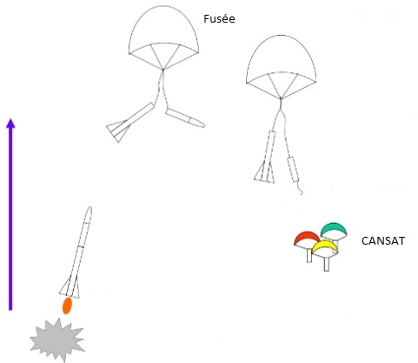

Tijdens de vlucht kan de raket een maximale versnelling van 11g in verticale richting en een maximumsnelheid van 550 km/u bereiken.

Het winnende team wordt geselecteerd op basis van de prestaties tijdens het hele project (2 tussentijdse verslagen, investering, communicatie rond het project) en op basis van de vlucht en de resultaten die daaruit voortvloeien.

Voor deze 11e editie worden tijdens de nationale finale in Elsenborn 3 teams (het beste uit elke regio) geselecteerd voor een reis in september 2025. Details over de reis worden tijdens de wedstrijd meegedeeld.

NB: Wegens de beperkte toegang tot de militaire basis en door veiligheidsredenen kunnen maximum 6 leerlingen en 2 leerkrachten per team bij de lancering aanwezig zijn (maximum 8 personen per team). De militairen van de basis coördineren de ophaling van de CANSATs na de lancering. Hun instructies moeten verplicht worden gevolgd op de basis. Vergeet niet dat een CANSAT kan blijven steken in een boom of mogelijks niet kan worden teruggevonden na de lancering.

Belangrijke data
De onderstaande data kunnen nog worden gewijzigd.
2024-2025: BELGISCHE COMPETITIE
Fase 1: Projectoproep en selectie van de teams
Ontvangst van de deelnameformulieren | 4 oktober 2024
Bekendmaking van de geselecteerde teams | 11 oktober 2024
Fase 2: Inleidende workshop voor de leerkrachten
Workshop in Namen voor de leerkrachten | 5 en 6 november 2025
Fase 3: Bouw van de CANSAT en testactiviteiten
Vrijblijvende technische ondersteuning | 8,9 en 10 januari 2025
Verslag 1 | 14 januari 2025
Vrijblijvende technische ondersteuning | 10, 11 en 12 februari 2025
Verslag 2 | 17 februari 2025
Fase 4: Wedstrijd
Mondelinge presentaties in Brussel voor de CANSAT-jury van deskundigen en selectie van de beste teams (1/2 final) | 26 maartl 2025
Verplichte technische ondersteuning | 10 en 11 april 2025
Lancering van de CANSATs met een raket en bekendmaking van de winnaar van de competitie | Van 24 tem 26 april 2025
Reis voor de 3 beste teams (1 per gewest) | September 2025
Europees event (ESA) | Eind juni 2025

OVERZICHT VAN DE CANSAT-MISSIES EN -VEREISTEN
De CANSAT-wedstrijd werd in het leven geroepen om aspecten van een echte satellietmissie te simuleren, incusief de vormgeving, de ontwikkeling, het testen, het lanceren, de analyse van de verrichtingen en gegevensanalyse.

Primaire en secundaire CANSAT-missies

Primaire missie
Het team moet een CANSAT bouwen en programmeren om de verplichte primaire missie te vervullen en dit op de volgende manier:

Na het lossen en tijdens de afdaling moet de CANSAT de volgende parameters meten en de gegevens daarover één keer per seconde aan het grondstation doorgeven:
- Luchttemperatuur
- Luchtdruk

Het team moet de verkregen gegevens kunnen analyseren (bv. een berekening van de hoogte maken) en die gegevens ook in grafieken weergeven (bv. hoogte versus tijd en temperatuur versus hoogte). Die analyses mogen worden uitgevoerd na de vlucht.

Secundaire missie
De secundaire missie voor de CANSAT moet door het team worden gekozen.

De secundaire missie kan gebaseerd zijn op een andere satellietmissie, een vastgestelde behoefte aan wetenschappelijke gegevens voor een specifiek project, een technologische demonstratie voor een onderdeel dat door een leerling ontworpen werd, of elke andere missie die mogelijk zijn voor de CANSAT.

Enkele voorbeelden van missies worden hierna opgesomd, maar de teams hebben de vrijheid om een missie naar hun keuze te ontwikkelen voor zover ze een zekere wetenschappelijke, technologische of innovatieve waarde heeft.

De teams moeten zich ook bewust zijn van de beperkingen van het profiel van de CANSAT-missie en moeten bijgevolg focussen op de haalbaarheid van hun gekozen missie.

Enkele voorbeelden van secundaire missies:

- Geavanceerde telemetrie: na de lancering en tijdens de afdaling meet de CANSAT behalve de verplichte parameters voor de primaire missie nog een andere parameter. Bijvoorbeeld: versnelling, gps-lokalisatie, stralingsniveau, …

- Bediening op afstand: tijdens de afdaling worden er bevelen vanaf de grond naar de CANSAT gestuurd om een actie uit te voeren, zoals het in- en uitschakelen van een sensor, het veranderen van de frequentie van de metingen, …

- De planetaire sonde: de CANSAT simuleert een verkenningsmissie naar een nieuwe planeet en doet daarbij metingen op de grond, na de landing. De teams moeten hun verkenningsmissie omschrijven en de nodige parameters identificeren om die missie te volbrengen (bv. druk, temperatuur, grondstalen, vochtigheid, …).

Vereisten voor de CANSAT
De missies en hardware van de CANSAT moeten volgens de volgende beperkingen ontworpen worden:

- Alle onderdelen van de CANSAT samen mogen niet groter zijn dan het formaat van een standaard blikje (hoogte 115 mm en 66 mm diameter). Er kan een uitzondering worden verkregen voor de radio- en gps-antennes, die aan de buitenkant mogen worden gemonteerd.
Opmerking: de bruikbare laadruimte van het blikje bedraagt gewoonlijk 4,5 cm per CANSAT, in de omtrekrichting van de CANSAT (i.e. de hoogte). Zo kunnen volgende elementen aan de buitenkant gemonteerd worden: parachute, bevestigingsmateriaal van de parachute en eventuele antennes.
- De antennes, omzetters en andere elementen van de CANSAT mogen de diameter van het blikje niet overschrijden tot het moment dat hij het lanceertuig verlaten heeft.
- De totale massa van de CANSAT moet tussen de 300 en de 350 gram bedragen.
- Explosieven, ontstekers, pyrotechnische uitrusting en ontvlambare of gevaarlijke materialen zijn strikt verboden. Alle gebruikte materialen moeten veilig zijn voor het personeel, de uitrusting en het leefmilieu. Veiligheidsfiches zullen in geval van twijfel vereist zijn.
- De CANSAT moet door een batterij en/of zonnepanelen gevoed worden. Het moet mogelijk zijn voor de systemen om ononderbroken gedurende vier uur ingeschakeld te zijn.
- De batterij moet gemakkelijk toegankelijk zijn, in het geval dat ze op het terrein vervangen of opgeladen moet worden.
- De CANSAT moet over een algemene stroomschakelaar beschikken die gemakkelijk toegankelijk is.
- De CANSAT moet over een terugvindsysteem moeten beschikken, zoals een parachute die na de lancering opnieuw kan worden gebruikt. Het is aanbevolen om een helder gekleurde of reflecterende stof te gebruiken zodat de CANSAT na de landing makkelijker kan worden teruggevonden.
- Het verbindingsstuk van de parachute moet een kracht van 500 N kunnen weerstaan. De stevigheid van de parachute moet worden getest zodat er zekerheid is dat het systeem normaal zal functioneren.
- De vluchtduur wordt tot 120 seconden beperkt.
- De daalsnelheid ligt idealiter tussen 8 m/s en 11m/s en is niet lager dan 5 m/s of hoger dan 12 m/s omwille van veiligheidsredenen. Bovendien kunnen de omstandigheden van het vliegterrein of de weersomstandigheden zorgen voor nog andere verplichte snelheidsbeperkingen.
- De CANSAT moet een versnelling tot 20 g kunnen weerstaan.
- Er is geen enkele garantie dat de CANSATs na de lancering kunnen worden teruggevonden. Het is daarom hoogst aangeraden om te voorzien in een systeem waarmee de CANSAT makkelijker kan worden teruggevonden, zoals een beeper, een gps, een radiosignaal, ...
- De totale waarde van de CANSAT mag niet hoger zijn dan € 500, met inbegrip van het materiaal aangeleverd door de organisatoren. Die beperking geldt niet voor het materiaal op de grond (antenne, computer, ...).
- In geval van sponsoring moet de overeenkomstige werkelijke marktwaarde van alle gesponsorde items vermeld worden in het budget.
- Alle teams van de lanceringscampagne moeten de nominale frequentie respecteren. Het frequentiegebied hangt af van het land waar het evenement plaatsvindt en wordt tijdig gecommuniceerd. Het is belangrijk dat de teams oog hebben voor de integratie en de verbinding van het materiaal bij het ontwerpen van de CANSAT. Op die manier kan de radiofrequentie gemakkelijk aangepast worden indien nodig.

EVALUATIE EN SCORE
De teams zullen op een permanente basis geëvalueerd worden waarbij de volgende thema's in aanmerking worden genomen:

- Wetenschappelijke/educatieve waarde: 35%
- Technische prestaties: 35%
- Werkvaardigheden: 15%
- Sensibiliseren voor het project: 10%
- TOTAAL: 100%

De jury is soeverein in zijn beslissingen en er is geen beroep mogelijk.

Wetenschappelijke/educatieve waarde
Voor dit aspect zal de jury de kwaliteit van de tussentijdse verslagen en de presentaties, de inspanningen van het team (wetenschappelijke relevantie en inzicht in de resultaten) en de mate waarin het team doorheen het project bijgeleerd heeft in aanmerking nemen.

Technische prestaties
De jury zal rekening houden met de manier waarop de teams de resultaten hebben verkregen, de betrouwbaarheid en soliditeit van de CANSAT tijdens de lancering, maar ook met de innovatieve aspecten (van de secundaire missie, de gebruikte software, de methodologie, de presentatie...). De analyse van de resultaten is essentieel. Wanneer de CANSAT zijn missies niet kan voltooien, maar het team daarvoor verklaringen kan geven en verbeteringen kan suggereren, dan zal daar op een positieve manier rekening mee worden gehouden.

Werkvaardigheden
De jury evalueert de teamgeest bij de voltooiing van de missie, de verdeling van de taken, de planning en de uitvoering van het project. De jury evalueert ook de inspanning die het team levert om ondersteuning te vinden en bijkomend advies in te winnen. Bovendien zal er ook rekening worden gehouden met de kwaliteit van de presentatie en met de manier waarop de behaalde resultaten gecommuniceerd werden.

Sensibiliseren voor het project
De teams worden geëvalueerd op het vlak van hun inspanningen om het project bekend te maken op hun school en aan het grote publiek (pers, Facebookpagina, …).

FINANCIERING

Workshop
Alle kosten met betrekking tot de inleidende workshop voor leerkrachten die op 5 en 6 november 2024 wordt georganiseerd in Namen, worden betaald door de organisatoren. In die kosten zijn de verplaatsing tot Namen, de maaltijden, het trainingsmateriaal en de levering van de CANSAT-kit voor elk team inbegrepen.
De organisatoren kunnen tot € 50 per leerkracht terugbetalen voor verplaatsingskosten op basis van bewijsstukken (voor de 2 dagen).

Vervaardiging van de CANSAT
Behalve de basiskit voor de CANSAT die de leerkrachten krijgen tijdens de workshop, kunnen de organisatoren ook een noodzakelijk bedrag toekennen voor de uitvoering van de secundaire missie van de CANSAT (op basis van facturen) voor een maximumbedrag van € 400.
Als de teams dat willen, kunnen de verplaatsingskosten voor de teams naar de ondersteuningssessies, de mondelinge voorstelling en de lancering ook gedekt worden door dat bedrag van € 400.

Lancering van de CANSATs
De organisatoren nemen de inherente kosten van de lancering voor hun rekening:
- Heen- en terugreis met een bus vanaf het station in Brussel, Namen of in Luik
- Verblijf
- Maaltijden
- Vervoer ter plaatse
- Excursies en bezoeken
- Alle kosten in verband met de lancering van de raketten en de activiteiten met betrekking tot de vlucht

Reis voor de 3 geselecteerde teams (1 per gewest)
De organisatoren nemen alle kosten van de reis voor hun rekening:
- Vervoer
- Overnachting
- Maaltijden
- Lokaal vervoer
- Excursies en bezoeken
- Alle diverse uitgaven

Kit
Het is verplicht om de kit (die tijdens de workshop wordt verstrekt) te gebruiken. Alleen met schriftelijke toestemming van de organisatoren mag de kit niet worden gebruikt.

CONTACTPERSONEN
Voor scholen in Wallonië:
Elise MUNOZ TORRES
SPW EER
Boulevard Cauchy 45-47, 5000 Namur
elise.munoztorres@spw.wallonie.be - 081/33.44.86

Voor scholen in Brussel:
Sébastien RUSH
INNOVIRIS
Charleroisesteenweg 112 - 1060 Brussel
srush@innoviris.brussels – 0477/44.26.32

Voor scholen in Vlaanderen:
ESERO
info@eserobelgium.be

